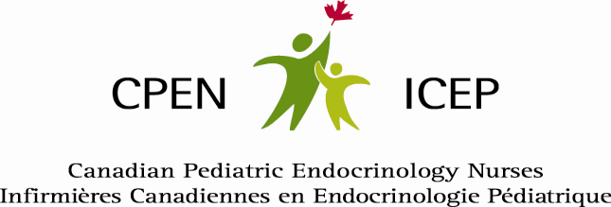

Ressource vidéo: Administer des injections de Solu-Cortef
Cliquez sur le lien https://vimeo.com/800691477/81bc3465ba
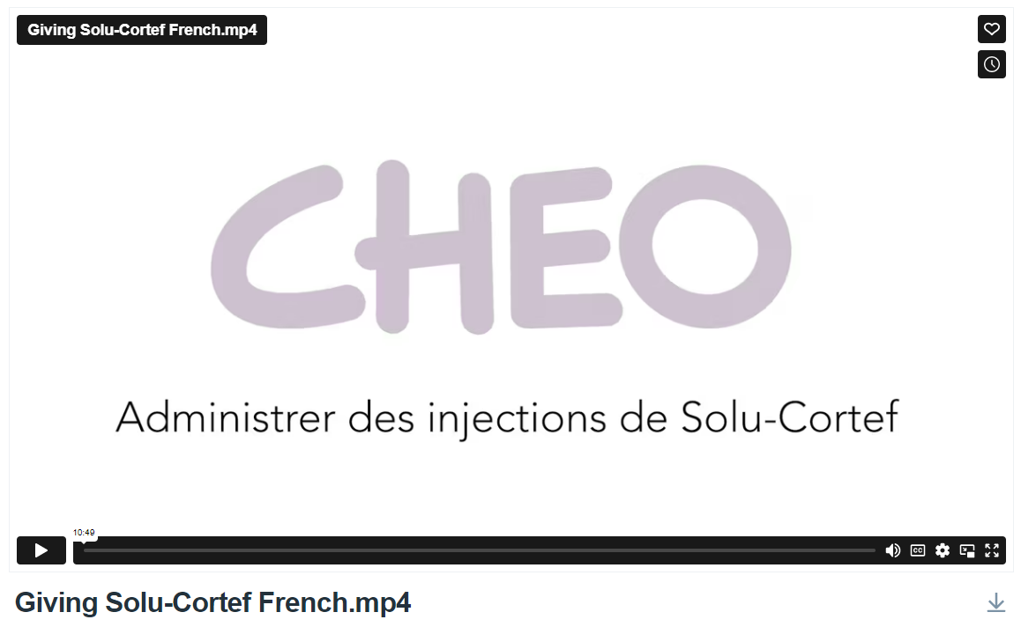

Merci à Mme Brenda Fraser, infirmière canadienne en endocrinologie pédiatrique au Centre hospitalier pour enfants de l'est de l'Ontario (CHEO), ainsi qu'à ses patients et acteurs familiaux pour avoir développé et partagé cette ressource vidéo.

